Министерство образования Красноярского края

краевое государственное бюджетное профессиональное образовательное учреждение «Красноярский колледж радиоэлектроники и информационных технологий»

**РАБОЧАЯ ПРОГРАММА**

**ПРОИЗВОДСТВЕННОЙ ПРАКТИКИ**

**ПП 05 Проектирование и разработка информационных систем**

для студентов специальности:

09.02.07 Информационные системы и программирование

Красноярск, 2022

Составлена в соответствии с федеральным государственным образовательным стандартом СПО по специальности 09.02.07 «Информационные системы и программирование»

|  |  |
| --- | --- |
| ОДОБРЕНО  И.о.Заведующего практикой  _______ Н.С.Терновая  «___»_______________ 2022г. | УТВЕРЖДАЮ  Заместитель директора по УПР  ________ Е.В.Тихомирова  «___»_______________ 2022г. |

РАССМОТРЕНО

на заседании ЦК «Укрупненной группы 09.00.00

Информатика и вычислительная техника №2

Протокол № 1 от «26» сентября 2022 г

Председатель ЦК _______________А.В. Татарников

АВТОР: Суровцев Е.А., преподаватель КГБПОУ ККРИТ

ПРОВЕРЕНО

Старший методист

____________ Т. В. Клачкова

« » сентября 2022 г.

СОДЕРЖАНИЕ

|  |  |
| --- | --- |
|  | стр. |
| 1. ПАСПОРТ рабочей ПРОГРАММЫ производственной практики | 4 |
| 1. СОДЕРЖАНИЕ производственной практики | 8 |
| 1. условия РЕАЛИЗАЦИИ РАБОЧЕЙ ПРОГРАММЫ ПРОИЗВОДСТВЕННОЙ практики | 9 |
| 1. Контроль и оценка результатов Освоения ПРОИЗВОДСТВЕННОЙ практики | 12 |
| 1. Приложения А-г | 16-19 |

# 1 ПАСПОРТ РАБОЧЕЙ ПРОГРАММЫ ПРОИЗВОДСТВЕННОЙ ПРАКТИКИ (ПП 11)

**1.1 Область применения рабочей программы**

Рабочая программа производственной практики (по профилю специальности)**ПП 05** **«Проектирование и разработка информационных систем**» является составной частью образовательной программы среднего профессионального образования – программы подготовки специалистов среднего звена в соответствии с ФГОС СПО по специальности 09.02.07 Информационные системы и программирование в части освоения видов деятельности (ВД):

1. Проектирование и разработка информационных систем.

Содержание рабочей производственной практики и результаты получения и освоения практического опыта учитывают требования профессионального стандарта 06.035 «Разработчик Web и мультимедийных приложений», утвержденного приказом Министерства труда и социальной защиты РФ № 44н от «18» января 2017 г., зарегистрированного в Минюсте РФ №45481 от 31.01.2017 г.

Рабочая программа производственной практики может быть использована в дополнительном профессиональном образовании и профессиональной подготовке работников в области информационных систем при наличии основного общего, среднего общего образования. Опыт работы не требуется.

# 1.2. Место производственной практики в структуре программы подготовки специалистов среднего звена

# Производственная практика 05 является частью профессионального модуля 05 Проектирование и разработка информационных систем и предусматривает в качестве итоговой формы аттестации экзамен в рамках программы подготовки специалистов среднего звена.

# 1.3 Цели и задачи производственной практики (по профилю специальности)

Формирование на практике у студентов общих и профессиональных компетенций, приобретение опыта практической работы по специальности. В результате прохождения производственной практики студент должен:

|  |  |
| --- | --- |
| Иметь практический опыт | В управлении процессом разработки приложений с использованием инструментальных средств; обеспечении сбора данных для анализа использования и функционирования информационной системы; программировании в соответствии с требованиями технического задания; использовании критериев оценки качества и надежности функционирования информационной системы; применении методики тестирования разрабатываемых приложений; определении состава оборудования и программных средств разработки информационной системы; разработке документации по эксплуатации информационной системы; проведении оценки качества и экономической эффективности информационной системы в рамках своей компетенции; модификации отдельных модулей информационной системы. |
| уметь | осуществлять постановку задач по обработке информации; проводить анализ предметной области; осуществлять выбор модели и средства построения информационной системы и программных средств; использовать алгоритмы обработки информации для различных приложений; решать прикладные вопросы программирования и языка сценариев для создания программ; разрабатывать графический интерфейс приложения; создавать и управлять проектом по разработке приложения; проектировать и разрабатывать систему по заданным требованиям и спецификациям |
| знать | основные виды и процедуры обработки информации, модели и методы решения задач обработки информации; основные платформы для создания, исполнения и управления информационной системой; основные процессы управления проектом разработки; основные модели построения информационных систем, их структуру, особенности и области применения; методы и средства проектирования, разработки и тестирования информационных систем; систему стандартизации, сертификации и систему обеспечения качества продукции |

Результатом производственной практики по профилю специальности является формирование у обучающихся профессиональных и общих компетенций в рамках обучения по профессиональным модулям образовательной программы среднего профессионального образования – программы подготовки специалистов среднего звена по специальности **09.02.07 Информационные системы и программирование:**

|  |  |
| --- | --- |
| **Код** | **Наименование результата обучения** |

|  |  |
| --- | --- |
| Код | Наименование видов деятельности и профессиональных компетенций |
| **ВД 5** | Проектирование и разработка информационных систем |
| **ПК 5.1.** | Собирать исходные данные для разработки проектной документации на информационную систему. |
| **ПК 5.2.** | Разрабатывать проектную документацию на разработку информационной системы в соответствии с требованиями заказчика |
| **ПК 5.3** | Разрабатывать подсистемы безопасности информационной системы в соответствии с техническим заданием |
| **ПК 5.4** | Производить разработку модулей информационной системы в соответствии с техническим заданием |
| **ПК 5.5** | Осуществлять тестирование информационной системы на этапе опытной эксплуатации с фиксацией выявленных ошибок кодирования в разрабатываемых модулях информационной системы |
| **ПК 5.6** | Разрабатывать техническую документацию на эксплуатацию информационной системы |
| **ПК 5.7** | Производить оценку информационной системы для выявления возможности ее модернизации. |
| **ОК 1.** | Выбирать способы решения задач профессиональной деятельности, применительно к различным контекстам |
| **ОК 2.** | Осуществлять поиск, анализ и интерпретацию информации, необходимой для выполнения задач профессиональной деятельности. |
| **ОК 3** | Планировать и реализовывать собственное профессиональное и личностное развитие. |
| **ОК 4** | Планировать и реализовывать собственное профессиональное и личностное развитие. |
| **ОК 5** | Планировать и реализовывать собственное профессиональное и личностное развитие. |
| **ОК 6** | Проявлять гражданско-патриотическую позицию, демонстрировать осознанное поведение на основе традиционных общечеловеческих ценностей |
| **ОК 7** | Содействовать сохранению окружающей среды, ресурсосбережению, эффективно действовать в чрезвычайных ситуациях. |
| **ОК 8** | Использовать средства физической культуры для сохранения и укрепления здоровья в процессе профессиональной деятельности и поддержания необходимого уровня физической подготовленности |
| **ОК 9** | Использовать информационные технологии в профессиональной деятельности. |
| **ОК 10** | Пользоваться профессиональной документацией на государственном и иностранном языке |
| **ОК 11** | Планировать предпринимательскую деятельность в профессиональной сфере |

**1.4 Организация производственной практики (по профилю специальности)**

Производственная практика (по профилю специальности) ПП 07 «Проектирование и разработка информационных систем» должна обеспечить дидактическую последовательность формирования у студентов системы профессиональных знаний и умений в области современных информационных технологий, привить студентам навыки самостоятельной работы по избранной профессии.

Администрация учебного заведения своевременно распределяет студентов по местам практики. Местами практики являются организации (предприятия) различной отраслевой направленности независимо от их организационно - правовых форм. Практика проводится на основе прямых договоров.

Для руководства практикой назначается руководитель от предприятия и от образовательного учреждения (проверяющий базы практики). Студенту при выходе на практику выдается индивидуальное задание, которое согласовывается с руководителем практики от учебного заведения, дневник прохождения практики и аттестационный лист. При наличии вакантных должностей студенты могут зачисляться на них, если работа соответствует требованиям программы практики. Договоры на проведение практики могут быть также оформлены по личной договоренности между студентами и администрацией организации, которая предоставляет им рабочие места (штатные должности), отвечающие требованиям профиля подготовки специалистов.

Руководитель практики от учебного заведения назначает индивидуальное время для консультаций, на которых обсуждаются индивидуальное задание и материалы, полученные студентом на месте практики.

По материалам практики оформляется отчет и дневник. После прохождения практики по профилю специальности ПП 07 «Соадминистрирование баз данных и серверов» студент предоставляет в образовательное учреждение отчет, дневник, аттестационный лист и выполненное индивидуальное задание.

Итогом производственной практики (по профилю специальности) является экзамен - оценка, которая выставляется руководителем практики от учебного заведения на основании выполнения студентом индивидуального задания, правильности оформления отчета по производственной практике, характеристики и предварительной оценки руководителя практики от организации.

Оценка практики приравнивается к оценкам теоретического обучения по МДК 05.01 «Проектирование и дизайн информационных систем», и учитывается при подведении итогов общей успеваемости студентов по ПМ 05 «Проектирование и разработка информационных систем».

**1.5 Рекомендуемое количество часов на освоение программы производственной практики:** всего 36 часа.

# 2 СОДЕРЖАНИЕ ПРОИЗВОДСТВЕННОЙ ПРАКТИКИ

# 2.1 Примерный тематический план производственной практики ПП 05 «Проектирование и разработка информационных систем»

|  |  |
| --- | --- |
| **Виды учебной работы** | **Продолжи­тельность**  **в часах** |
| Собирать исходные данные для разработки проектной документации на информационную систему. | 4 |
| Разрабатывать проектную документацию на разработку информационной системы в соответствии с требованиями заказчика | 4 |
| Разрабатывать подсистемы безопасности информационной системы в соответствии с техническим заданием | 4 |
| Производить разработку модулей информационной системы в соответствии с техническим заданием | 4 |
| Осуществлять тестирование информационной системы на этапе опытной эксплуатации с фиксацией выявленных ошибок кодирования в разрабатываемых модулях информационной системы | 4 |
| Разрабатывать техническую документацию на эксплуатацию информационной системы | 6 |
| Производить оценку информационной системы для выявления возможности ее модернизации. | 10 |
| Итого: | 36 |

# 3 УСЛОВИЯ РЕАЛИЗАЦИИ РАБОЧЕЙ ПРОГРАММЫ ПРОИЗВОДСТВЕННОЙ ПРАКТИКИ

**3.1. Требования к минимальному материально-техническому обеспечению**

Специальные помещения должны представлять собой учебные аудитории для проведения занятий всех видов, предусмотренных образовательной программой, в том числе групповых и индивидуальных консультаций, текущего контроля и промежуточной аттестации, а также помещения для самостоятельной работы, мастерские и лаборатории, оснащенные оборудованием, техническими средствами обучения и материалами, учитывающими требования международных стандартов.

Учебная аудитория (лаборатория)*,* оснащенная оборудованием:

– рабочие места по количеству обучающихся;

– рабочее место преподавателя;

– наглядные пособия (бланки документов, образцы оформления документов и т.п.);

– комплект учебно-методической документации.

– техническими средства обучения:

– компьютер с лицензионным программным обеспечением;

– мультимедиа проектор;

– интерактивная доска или экран.

Помещения для самостоятельной работы обучающихся должны быть оснащены компьютерной техникой с возможностью подключения к информационно-телекоммуникационной сети «Интернет» и обеспечением доступа в электронную информационно-образовательную среду образовательной организации (при наличии).

**3.2. Информационное обеспечение обучения. Перечень рекомендуемых учебных изданий, Интернет-ресурсов, дополнительной литературы**

**Печатные издания**

1. Проектирование информационных систем: учебник и практикум для академического бакалавриата / Д. В. Чистов, П. П. Мельников, А. В. Золотарюк, Н. Б. Ничепорук; под общей редакцией Д. В. Чистова. — Москва : Издательство Юрайт, 2019. — 258 с.

**Электронные издания (электронные ресурсы)**

1. Единое окно доступа к образовательным ресурсам. http://real.tepkom.ru/Real_OM-CM_A.asp

**Дополнительные источники** *(при необходимости)*

1. Васильев. Р. Стратегическое управление информационными системами. Учебник / Р. Васильев, Г. Калянов, Г. Левочкина, О. Лукинова. - Бином. Лаборатория знаний, Интернет-университет информационных технологи, 2014. – 512 с. ISBN 978-5-9963-0350-2

* 1. **Общие требования к организации образовательного процесса**

Практическую часть занятий по учебной практике планируется проводить в учебных аудиториях, лабораториях и учебных мастерских, участие в организации производственной деятельности структурного подразделения.

1. 1. **Кадровое обеспечение образовательного процесса**

Требования к квалификации педагогических работников образовательной организации должна отвечать квалификационным требованиям, указанным в квалификационный справочник, и (или) профессиональных стандартах (при наличии).

Реализация основной профессиональной образовательной программы по специальности среднего профессионального образования должна обеспечиваться педагогическими кадрами, имеющими высшее образование, соответствующее профилю преподаваемой дисциплины

Руководителями производственной практики от организации, как правило, назначаются ведущие специалисты организаций, имеющие высшее профессиональное образование.

**Контроль и оценка результатов освоения УЧЕБНОЙ Дисциплины**

Аттестация по итогам производственной практики проводится с учетом (или на основании) результатов ее прохождения, подтверждаемых документами соответствующих организаций. Контроль и оценка результатов освоения производственной практики осуществляется на основании характеристики практиканта с места проведения практики, соответствия индивидуального задания требованиям, наличия дневника по производственной практике, представления разработок, защиты отчета по практике. В период прохождения практики, обучающиеся обязаны:

− выполнять задания, предусмотренные программами практики;

− соблюдать действующие в организациях правила внутреннего трудового распорядка;

− соблюдать требования охраны труда и пожарной безопасности.

В течение всего периода практики на студентов распространяются:

− правила внутреннего распорядка принимающей организации;

− требования охраны труда;

− трудовое законодательство Российской Федерации.

Допускается студенту лично найти организацию и объект практики, представляющие интерес для практиканта, профиль работы которых отвечает приобретаемой специальности.

Организация Практики включает три этапа:

− первый этап – подготовительный, который предусматривает различные направления деятельности с профильными организациями (структурными подразделениями) и работу со студентами факультета СПО для организации практики;

− второй этап – текущая работа, осуществляемая в период Практики студентов;

− третий этап – этап подведения итогов производственной практики.

Практика завершается дифференцированным зачетом при условии наличия положительной характеристики по освоению общих и профессиональных компетенций в период прохождения практики; полноты и своевременности представления дневника практики и отчета о практике в соответствии с заданием на практику.

Отчет по практике является основным документом обучающегося, отражающим выполненную им работу во время практики, приобретенные им компетенции. Отчет составляется по каждому виду практики отдельно. Содержание отчета должно соответствовать тематике заданий по виду работы приведенных в программе практики.

Объем отчета по учебной и производственной (по профилю специальности) практики должен составлять 15–20 листов (без приложений). Таблицы, рисунки и схемы располагаются в тексте и нумеруются. Количество приложений не ограничивается и в указанный объем не включается. Список использованных источников формируется в алфавитном порядке. Содержание и краткая характеристика разделов и подразделов отчета (пояснительной записки) по практике приведены в таблице ниже.

|  |  |
| --- | --- |
| Титульный лист | Приведено в приложении А. |
| Аннотация | Состоит из 1 страницы текста. В неё включаются краткие сведения о проведенной работе, которые должны характеризовать содержание производственной практики. Пример аннотации приведен в приложении Б. |
| Содержание | Примерное содержание приведено в приложении В. |
| Введение | Содержится:  - обоснование необходимости автоматизированного решения задачи, применения средств вычислительной техники, цель и задачи проекта;  - наименование, краткая характеристика области применения ПС.  Введение может содержать 1 лист текста. |
| Раздел 1 «Характеристика объекта практики» | Может включать несколько подразделов, описывающих организационную структуру предприятия и краткую характеристику его подразделений, состав технических средств информатизации, состав программного обеспечения и тематика решаемых задач и характеристику технологических процессов сбора, передачи, обработки и выдачи информации, применяемых на объекте практики для решения основных задач. |
| Раздел 2 «Аналитическая часть» | В этом разделе предполагается освещение следующих вопросов:  - наименование, назначение задачи;  - описание предметной области;  - описание функций, которые должно решать ПС;  - технические требования к программному модулю (содержит подразделы: Требования к ПС, Требования к надежности ПС, Требования к условиям эксплуатации, Требования к составу и параметрам технических средств);  - входная информация (подраздел определяет способ размещения данных, учитывает распределение данных, методы доступа);  - выходная информация (подраздел содержит перечень и описание выходных документов, других видов выходной информации, формируемых в результате работы ПС,БД). |
| Часть 3 «Рабочая часть» | Содержит несколько подразделов:  - алгоритм решения задачи (содержит подробное описание алгоритма решения задачи с привязкой этого алгоритма к входным и выходным документам и файлам);  - описание ИС;  - описание БД;  - руководство пользователя;  - руководство программиста;  - контрольный пример (подраздел, посвященный полной проверке функционирования разработанного ПС,БД). |
| Заключение | Делаются выводы и заключения по всем разделам и подразделам отчета. |
| Перечень сокращений | Поясняются значения каждого сокращения, использованного в ПЗ. |
| Библиографическое описание | Использованные в процессе работы источники информации. Приводятся в алфавитном порядке. |
| Приложения (при наличии) | Приводятся иллюстративные материалы, формы входной и выходной информации. Нумеруются последовательно русскими буквами. |

Отчет студента по практике должен максимально отражать его индивидуальную работу в период прохождения практики. Каждый студент должен самостоятельно отразить в отчете требования программы практики и своего индивидуального задания.

При оформлении отчета по производственной практике его материалы располагаются в следующей последовательности:

1. задание на практику (выдается перед началом ПП руководителем от колледжа);

3. аттестационный лист (заверенный печатью и подписью с предприятия) – приведен в приложении Г;

4. дневник о прохождении практики (заверенный печатью и подписью с предприятия);

5. пояснительная записка (титульный лист и аннотация должны быть заверены подписью и печатью с предприятия).

Студент должен собрать достаточно полную информацию и документы необходимые для выполнения дипломной работы. Сбор материалов должен вестись целенаправленно, применительно к теме работы.

**Приложение А**

**«Титульный лист»**

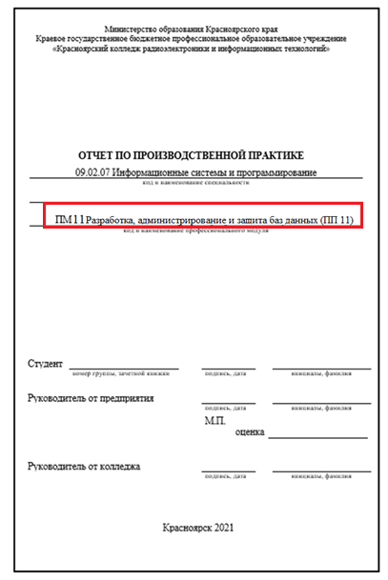

**Приложение Б**

**«Аннотация»**

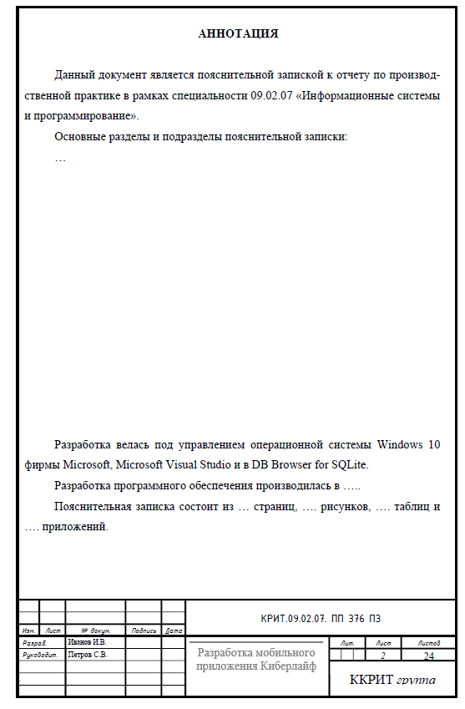

**Приложение В**

**«Содержание»**

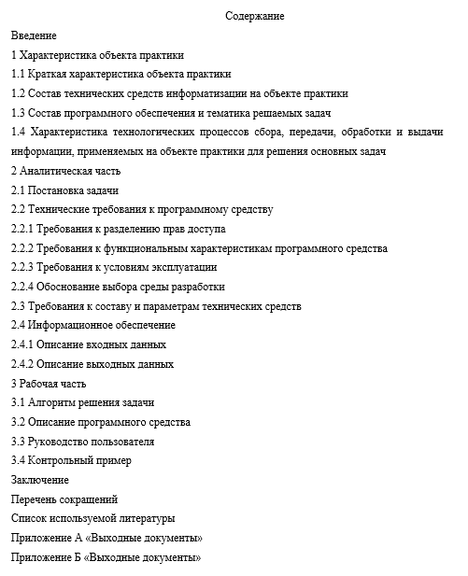

**Приложение Г**

**«Аттестационный лист»**

Министерство образования Красноярского края

краевое государственное бюджетное

профессиональное образовательное учреждение

«Красноярский колледж радиоэлектроники и информационных технологий»

**АТТЕСТАЦИОННЫЙ ЛИСТ**

**по производственной практике (по профилю специальности)**

_______________________________________________________________________________________

Ф.И.О. студента

обучающийся на 2 курсе, группа ИС-

по специальности 09.02.07 Информационные системы и программирование

успешно прошел производственную практику (по профилю специальности) по профессиональному модулю

|  |
| --- |
| ПМ 05 Проектирование и разработка информационных систем |

**с __. __. ___ по __. __. ___ г. в объеме 36 часов:**

В организации __________________________________________________________________________

_______________________________________________________________________________________

наименование организации, юридический адрес

**Виды и качество выполнения работ**

**с целью оценки сформированности профессиональных компетенций**

|  |  |  |  |
| --- | --- | --- | --- |
| Коды профессиональных компетенций | Вид работ, выполненных студентом во время практики | Объем часов | Качество выполнения работ в соответствии с особенностями и (или) требованиями организации, в которой проходила практика  (дифференцированный зачет/  незачет) |
| ВД 5 | Проектирование и разработка информационных систем | 36 |  |
| ПК 5.1. | Собирать исходные данные для разработки проектной документации на информационную систему. | 4 |  |
| ПК 5.2. | Разрабатывать проектную документацию на разработку информационной системы в соответствии с требованиями заказчика | 4 |  |
| ПК 5.3 | Разрабатывать подсистемы безопасности информационной системы в соответствии с техническим заданием | 8 |  |
| ПК 5.4 | Производить разработку модулей информационной системы в соответствии с техническим заданием | 8 |  |
| ПК 5.5 | Осуществлять тестирование информационной системы на этапе опытной эксплуатации с фиксацией выявленных ошибок кодирования в разрабатываемых модулях информационной системы | 4 |  |
| ПК 5.6 | Разрабатывать техническую документацию на эксплуатацию информационной системы | 4 |  |
| ПК 5.7 | Производить оценку информационной системы для выявления возможности ее модернизации. | 4 |  |
| **Всего:** |  | **36** |  |

Руководитель практики

от организации ____________________ ___________________________

МП подпись расшифровка подписи

Руководитель практики

от колледжа ____________________ ___________________________

МП подпись расшифровка подписи Дата «___»________________20___г.

|  |  |  |  |  |  |  |  |  |  |  |  |  |  |  |  |  |  |  |  |  |  |  |  |  |  |  |  |  |  |  |  |  |  |  |  |  |  |  |  |  |  |  |  |
| --- | --- | --- | --- | --- | --- | --- | --- | --- | --- | --- | --- | --- | --- | --- | --- | --- | --- | --- | --- | --- | --- | --- | --- | --- | --- | --- | --- | --- | --- | --- | --- | --- | --- | --- | --- | --- | --- | --- | --- | --- | --- | --- | --- |
| Министерство образования Красноярского края | | | | | | | | | | | | | | | | | | | | | | | | | | | | | | | | | | | | | | | | | | | |
| Краевое государственное бюджетное профессиональное образовательное учреждение "Красноярский колледж радиоэлектроники и информационных технологий" | | | | | | | | | | | | | | | | | | | | | | | | | | | | | | | | | | | | | | | | | | | |
|  |  |  | |  |  |  |  | |  |  |  |  |  | |  |  |  |  |  |  |  |  | |  |  |  |  | |  |  |  |  |  |  |  |  |  |  |  |  |  |  |  |  |
| **ЗАДАНИЕ НА ПРАКТИКУ** | | | | | | | | | | | | | | | | | | | | | | | | | | | | | | | | | | | | | | | | | | | | |
|  | | | | | | | | | | | | | | | | | | | | | | | | | | | | | | | | | | | | | | | | | | | | |
| Специальность: | | | | | | | | 09.02.07 Информационные системы и программирование | | | | | | | | | | | | | | | | | | | | | | | | | | | | | | | | | | | | |
| Вид практики: | | | | | | | | производственная (по профилю специальности) | | | | | | | | | | | | | | | | | | | | | | | | | | | | | | | | | | | | |
| Профессиональный модуль: | | | | | | | | | | | | | | ПМ 05 Проектирование и разработка информационных систем | | | | | | | | | | | | | | | | | | | | | | | | | | | | | | |
|  |  |  | |  |  |  |  | |  |  |  |  |  | |  |  |  |  |  |  |  |  | |  |  |  |  | |  |  |  |  |  |  |  |  |  |  |  |  |  |  |  |  |
| Курс: | | | 2 | | | | | | | | | | | | | | | | | | | | группа | | | | | ИС- | | | | | | | | | | | | | | | | |
|  |  |  | |  |  |  |  | |  |  |  |  |  | |  |  |  |  |  |  |  |  | |  |  |  |  | |  |  |  |  |  |  |  |  |  |  |  |  |  |  |  |  |
| Студент Ф.И.О. | | | | | | | | ________________________________________________________________________ | | | | | | | | | | | | | | | | | | | | | | | | | | | | | | | | | | | | |
| Наименование организации – места прохождения практики ___________________________________  Срок прохождения практики: с __. __. ____ г. по __. __. ____ г. | | | | | | | | | | | | | | | | | | | | | | | | | | | | | | | | | | | | | | | | | | | | |

|  |  |
| --- | --- |
| Наименование профессиональной компетенции (ПК) | Содержание задания (отчета по результатам прохождения практики) в соответствии с ПК (определено видами деятельности в профессиональном модуле) |
| ПК 5 Проектирование и разработка информационных систем |  |
| ПК 5.1 Собирать исходные данные для разработки проектной документации на информационную систему. | Собирать исходные данные для разработки проектной документации на информационную систему. |
| ПК 5.2 Разрабатывать проектную документацию на разработку информационной системы в соответствии с требованиями заказчика | Разрабатывать проектную документацию на разработку информационной системы в соответствии с требованиями заказчика |
| ПК 5.3 Разрабатывать подсистемы безопасности информационной системы в соответствии с техническим заданием | Разрабатывать подсистемы безопасности информационной системы в соответствии с техническим заданием |
| ПК 5.4 Производить разработку модулей информационной системы в соответствии с техническим заданием | Производить разработку модулей информационной системы в соответствии с техническим заданием |
| ПК 5.5 Осуществлять тестирование информационной системы на этапе опытной эксплуатации с фиксацией выявленных ошибок кодирования в разрабатываемых модулях информационной системы | Осуществлять тестирование информационной системы на этапе опытной эксплуатации с фиксацией выявленных ошибок кодирования в разрабатываемых модулях информационной системы |
| ПК 5.6 Разрабатывать техническую документацию на эксплуатацию информационной системы | Разрабатывать техническую документацию на эксплуатацию информационной системы |
| ПК 5.7 Производить оценку информационной системы для выявления возможности ее модернизации | Производить оценку информационной системы для выявления возможности ее модернизации. |

В ходе прохождения производственной практики студенты должны проявлять сформированность общих компетенций в форме: осознанной организации собственной деятельности, освоения методов и способов выполнения профессиональных задач, проявления инициативы, участия в общественной жизни коллектива, осознания ответственности за результаты выполнения заданий, соблюдение трудовой дисциплины и Правил внутреннего трудового распорядка, норм этики при общении с коллегами, руководством, потребителями, включенности в общие цели и задачи трудового коллектива. Результаты сформированности общих компетенций отражаются работодателем в производственной характеристике по итогам прохождения практики, которая представляется в отчете по практике.

Руководитель практики от колледжа Суровцев Е.А.

|  |  |  |
| --- | --- | --- |
| Месяц и число | Краткое содержание выполненной работы за день | Оценка выполненной работы и подпись руководителя от организации |
|  | Вводный инструктаж по технике безопасности и охране труда |  |
|  | Общее знакомство с предприятием/организацией, ее структурой, правилами и нормами трудовой дисциплины |  |
|  | Собирать исходные данные для разработки проектной документации на информационную систему. |  |
|  | Разрабатывать проектную документацию на разработку информационной системы в соответствии с требованиями заказчика |  |
|  | Разрабатывать подсистемы безопасности информационной системы в соответствии с техническим заданием |  |
|  | Производить разработку модулей информационной системы в соответствии с техническим заданием |  |
|  | Осуществлять тестирование информационной системы на этапе опытной эксплуатации с фиксацией выявленных ошибок кодирования в разрабатываемых модулях информационной системы |  |
|  | Разрабатывать техническую документацию на эксплуатацию информационной системы |  |
|  | Производить оценку информационной системы для выявления возможности ее модернизации. |  |
|  | Оформление отчета по практике |  |
|  |  |  |
|  |  |  |
|  |  |  |
|  |  |  |
|  |  |  |
|  |  |  |
|  |  |  |
|  |  |  |